**Тема уроку. Структура електронної оболонки атома.**

**Мета уроку**: розглянути принципи утворення і структуру енергетичних рівнів.

**Енергетичні, або електронні, рівні.**

В електронних оболонках атомів орбіталі існують не хаотично. Вони утворюють чіткі структури, що різняться кількістю і типом орбіталей.

**Орбіталі з близькою енергією утворюють певний енергетичний рівень. Чим далі від ядра розміщений енергетичний рівень, тим більшу енергію мають електрони, що на ньому перебувають**

Кожний енергетичний рівень позначають числом n (n = 1, 2, 3, ...) або великою латинською літерою (К, L, М і далі за алфавітом).

**Кожний рівень із номером n містить n2 орбіталей.**

Енергетичні підрівні позначають так само, як і орбіталі.

|  |  |
| --- | --- |
| **Номер енергетичного рівня** | **Кількість підрівнів та їхній тип** |
| n = 1 | Один підрівень: s |
| n = 2 | Два підрівні: s та р |
| n = 3 | Три підрівні: s, р та d |
| n = 4 | Чотири підрівні: s, р, d тa f |
|  |  |

Кожний енергетичний підрівень може містити лише певну кількість орбіталей, що відповідає його типу:

|  |  |
| --- | --- |
| **Тип підрівня** | **Кількість орбіталей на підрівні** |
| s | 1 |
| p | 3 |
| d | 5 |
| f | 7 |

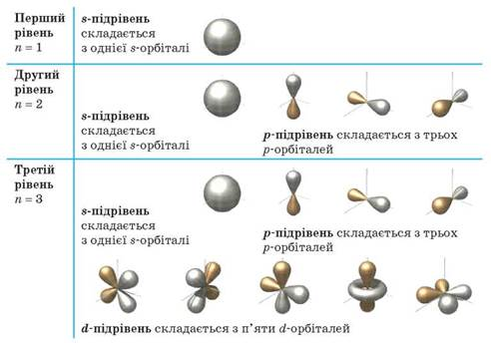

Графічно орбіталь прийнято позначати квадратом. Отже, орбіталі перших чотирьох енергетичних рівнів будуть виглядати так:

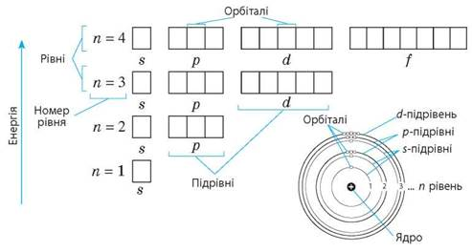

**Висновки**

Орбіталі утворюють енергетичні рівні. Кожний енергетичний рівень складається з енергетичних підрівнів, що, своєю чергою, складаються з певної кількості орбіталей.

**Завдання.**

**1.Опрацюйте § 9.**

**2. Запишіть в зошиті графічне позначення орбіталей перших чотирьох енергетичних рівнів ( сторінка 43).**